九十一學年度
台北市立松山高級中學 第二次期中考基礎物理科試題卷
第 一學 期
一年 班座號 姓名
一、單一選擇題
說明：請將正確答案畫於答案卡上，每題2.5分，答錯倒扣題分的1/5。

1.在絕熱容器內將0℃、m公克的冰與100℃、m公克的水蒸氣混合，則達熱平衡後，容器中液、氣體質量比為何？(冰的熔化熱80卡/公克；水蒸氣的凝結熱為540卡/公克) (A)1：2 (B)1：3 (C)2：1 (D)2：3 (E)3：2 。
2.當波長為1.7公尺的聲波由空氣折射入水中時，該聲波在水中的波長為多少公尺？(已知空氣中聲速為340公尺/ 秒，水中聲速為1400公尺/秒) (A)0.7 (B)1.7 (C)7 (D)14 (E)20 。
3.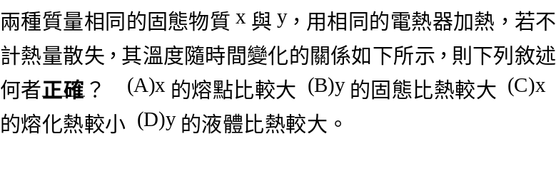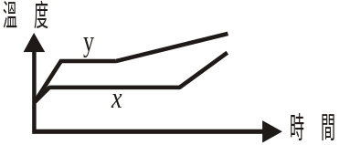
4.從冰庫中取出金屬製的結冰盒子，用濕布擦拭會有被黏住的感覺，原因為何？ (A)濕布與冰盒摩
擦生熱，使水變黏 (B)濕布與冰盒摩擦生電，兩者相吸 (C)濕布與冰盒接觸傳熱，使水結冰 (D)
濕布與冰盒接觸傳熱，使水溫升高。
5.一艘探測船發送一道筆直的聲波到達海底，經過3秒收到回音，若在海水中的聲速為1500m/s，
則在此位置海底的深度為若干公尺？ (A)500 (B)1000 (C)1125 (D)2250（E）4500。
6.一均勻金屬圓板之中心有個圓孔半徑為r，今將圓板均勻加熱，則此圓孔半徑r將如何改變？ (A)
不變 (B)變大 (C)變小 (D)可能變大也可能變小。
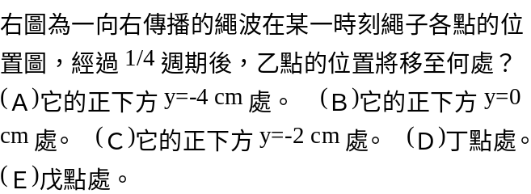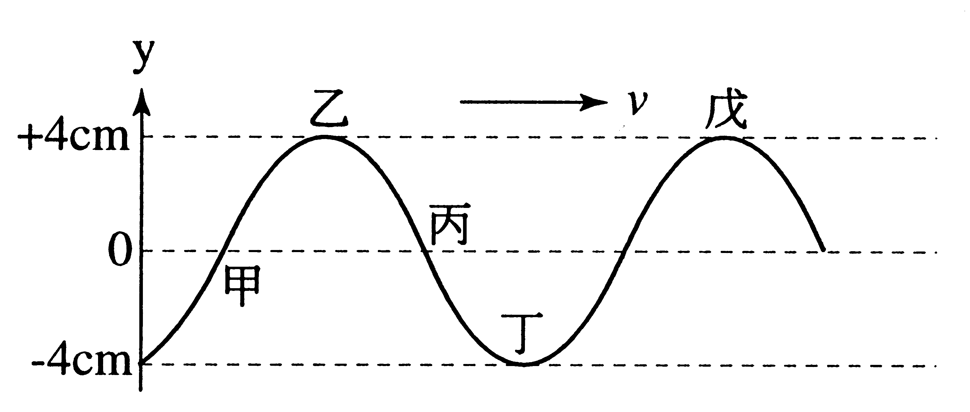
8.下列有關電磁波的敘述，何者正確？ (A) 陽光是由可見光所組成(B)天文望遠鏡中看見的藍色星球其溫度應比紅色星球低 (C)曬太陽會使人產生熱的感受，這是因為陽光中的紫外線 (D)紅外線是一種紅色的可見光 (E) 電磁波在真空中也可以傳播。
9.光的二象性是指光同時具有那兩種物理特性？ (A)能量與動量 (B)反射與折射 (C)波動與粒子
(D)動能與位能。

P.1
10.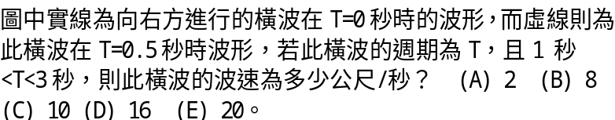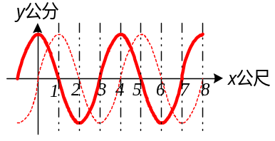
11.一石投於水，形成水波，相鄰兩波間之距離為2公分，歷5秒後此波的最外緣抵達岸邊，若石落
水處與池岸相距2公尺，則水波的頻率為若干赫？ (A)10 (B)20 (C)30 (D)40。
12.下列敘述何者正確？ (A)只要物體迅速的振動，吾人一定可聽到聲音 (B)在真空中講話，其聲音
聽起來比空氣中更響亮 (C)聲波在空氣中傳播時，空氣分子隨波前進，故聲波是縱波 (D)月球
如果爆炸，地球上的人一定聽不到爆炸聲。
13.當波在介質中傳遞時，下面敘述中哪一項不是波所傳遞的？ (A)波形 (B)質點 (C)擾動 (D)位能
(E)動能。
14.（甲）超聲波是能量高於一般聲音的聲波（乙）超聲波的頻率大於20000Hz（丙）超聲波可用於
探測金屬材料的裂縫（丁）超聲波為縱波，上列有關超聲波的敘述，正確的是哪幾項？
(A)甲丙丁 (B)乙丙 (C)甲乙丙 (D)乙丙丁。
15.聲波通過不同介質的界面時，例如水中的聲波由淺水區折入深水區，若入射波的能量E₁；反射波
的能量E₂；折射波的能量E₃，則下面的關係何者正確？ (A)E₁>E₂+E₃ (B)E₁=E₂-E₃ (C)E₂=E₃
(D)E₂=E₁-E₃。
16.小華向前方680公尺的大廈高聲吶喊，如小華的聲波波長為1.7公尺，且當時的聲速為340公尺/秒，則下列哪一項敘述是不正確的？ (A)小華的聲音頻率為200赫 (B)當時的氣溫為15℃ (C)小華經4秒後可聽到回聲 (D)小華回聲的速度變小 (E)小華回聲的分貝值變小。
17.陽光經三稜鏡後產生色散現象，則下列與色散現象有關的敘述，何者不正確？ (A)三稜鏡對各
色光的折射率不同 (B)各色光進入三稜鏡時，波長發生改變 (C) 各色光進入三稜鏡時，頻率發生
改變 (D) 各色光進入三稜鏡時，波速發生改變（E）紅光的偏折最小。
18.下列有關面鏡及透鏡的敘述，哪一項正確？ (A)凸面鏡所成的像必為虛像 (B)凹面鏡所成的像必
為虛像 (C)凸透鏡所成的像是因光的反射所造成 (D)凹透鏡所成的像必為實像。
19.某一聲音的強度為可聽聞最小強度的1000倍時，該聲音的分貝數為何？ (A)10 (B)20 (C)30
(D)100 (E)120 。
20.水平面上有一根垂直於地面的木棒(長度為L)，則上午9點時，該木棒在地面上影子的長度為
何？(設6時日出，且陽光與地面的夾角每小時變化15°) (A)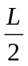 (B)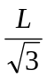 (C)L (D)L（E）2L。
21.傳聲筒和聽診器能把聲音傳至遠處，這是因為它能保持聲音的哪一項特性？ (A) 響度 (B)音調
(C)聲速(D) 音色。

22.祥圃用一潛望鏡來觀看一p字型，已知兩平面鏡之距離為3a，
字型p距潛望鏡7a，則此人看到的像為何？
（A）距B鏡10a，字型q
（B）距B鏡10a，字型p
（C）距B鏡7a，字型q
（D）距B鏡13a，字型p
23.光的波動說是哪一位科學家所提出的 ？ (A)牛頓 (B)海更士 (C)楊格 (D)赫茲。
24.某生經醫師檢查，其近視度數為負500度，則該生應佩戴焦距多少的何種透鏡？ (A)5公尺凸透
鏡 (B) 5公尺凹透鏡 (C)0. 2公尺凸透鏡(D)0.2公尺凹透鏡。
25.玻璃的折射率為1.5，當光進入玻璃內，其速度將變為多少公尺／秒？
(A)610⁸(B)310⁸(C)210⁸(D)1.510⁸。
26.下列各種物理現象中，那一種現象不能夠說明光是沿直線傳播？ (A)針孔成像 (B)烈日下的樹影
(C)面鏡成像 (D)日蝕（E）肥皂泡薄膜的五顏六色。
27.下列有關針孔成像的敘述，何者正確？ (A)像與原物上下同向 (B)像與原物大小相同 (C)針孔愈
大，成像效果愈好 (D)紙屏愈遠，成像愈小 (E)物離針孔愈遠，成像愈小。
28.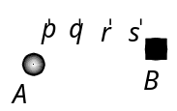
29.開喜婆婆站在平面鏡前1.5公尺處，手持照相機，欲將自己在鏡中的像拍照清楚，則照相機應對
多少公尺遠處對焦？ (A)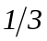 (B)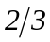 (C)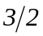 (D)3 (E)無窮遠。
30.光由空氣中射入水中時，設入射角不等於零，則有關光的 (甲)頻率(乙)速率(丙)進行
方向(丁)波長等性質，改變的有哪幾項？ (A)甲乙丙 (B)甲丙丁 (C)乙丙丁 (D)甲乙丁。
31.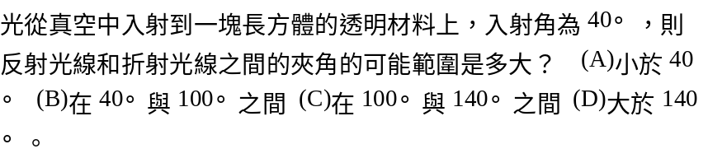 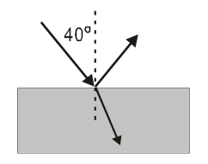
32.某相交兩平面鏡，如互成直角，今以60度的入射角射入一平面鏡，經二次反射後最後的光線與
原入射線間之夾角為多少度？ (A)180° (B)120° (C)90° (D)60°（E）30˚。
33.一光線從水中入射到水與空氣的界面上，已知此光線由水中進入空氣的臨界角為48.5˚，則下列
敘述何者正確？ (A)如果入射角大於48.5˚，光線不會全部返回水中 (B) 如果入射角大於48.5
˚，光線不會折射進入空氣中 (C) 如果入射角大於48.5˚，光線會部份折射進入空氣中 (D) 如
果入射角小於48.5˚，光線會全部返回水中（E）如果入射角小於48.5˚，光線會全部折射進入
空氣中。
34.有A、B兩點光源，發光強度比為9：4，相距20公分。若在A、B間置入一張厚紙板，欲使紙
板的兩面照度相等，則此紙板應距A多少公分？ (A)2 (B)4 (C)6 (D)8（E）12。

P.2
35.一束光線被平面鏡反射後，入射線與反射線夾角為40˚，若將平面鏡向入射線方向逆時針轉15
˚，且入射方向不變，則入射線與反射線夾角變為多少度？ (A)60˚ (B) 50˚(C)40˚ (D)30˚（E）
10˚。
36.一個身高為170公分的人站在一個直立的平面鏡前，若此人欲看到自己全身的像，則鏡長至少需
多少公分？ (A)80 (B)85 (C)90 (D)100。
37.卡通片的連續動作是依何種原理造成的？ (A)光的反射 (B)光的散射(C)光的色散 (D)光的折
射（E）視覺暫留。
38.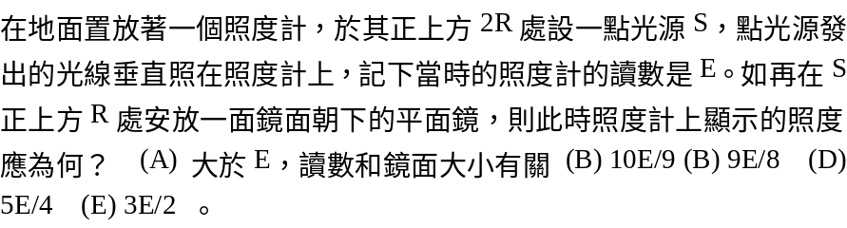 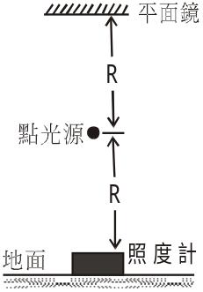
39.雨過天晴後，背向太陽仰視天空時，有時可以看到彩虹。下列有關彩「虹」和「霓」的敘述，哪
一項是正確的？ (A)霓的色帶比虹強 (B)彩虹的產生是因懸浮在空中的水滴對太陽光產生折
射、反射及色散所造成 (C)虹與霓出現在天空的位置是虹在高處，霓在低處 (D)每個人所見虹
的位置相同（E）虹的紫光仰角大於紅光。
40.有 (A)、 (B)、 (C)、 (D)四張色紙，先用紅光照射，再改用綠光照射所得結果如下：(A)紅、黑
(B)紅、綠 (C)黑、綠 (D)黑、黑，若改用白光照射，則哪一張紙會呈現紅色？

答案：
1.C 2.C 3.D 4.C 5.D 6.B 7.B 8.E 9.C 10.A
11.B 12.D 13.B 14.B 15.D 16.D 17.C 18.A 19.C 20.C
21.A 22.B 23.B 24.D 25.C 26.E 27.E 28.C 29.D 30.C
31.C 32.A 33.B 34.E 35.E 36.B 37.E 38.D 39.B 40.A

